令和 ２ 年度 となみ散居村学習講座

と な み 散 居 村 を 学 ぶ

第 ４ 回

・期 日 令和２年９月２４日（木） ８時５０分出発～１６時帰着（予定）

・テーマ 「 扇状地流域見学会 ～手取川扇状地編～ 」
― 地形・土地利用・集落展開にみる庄川扇状地との異同 ―
現地解説 石川県立大学教授
瀧本 裕士 先生
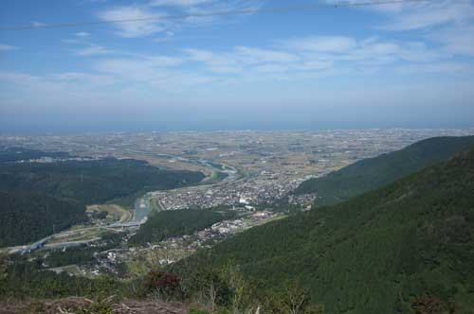

（手取川扇頂部・扇央部）

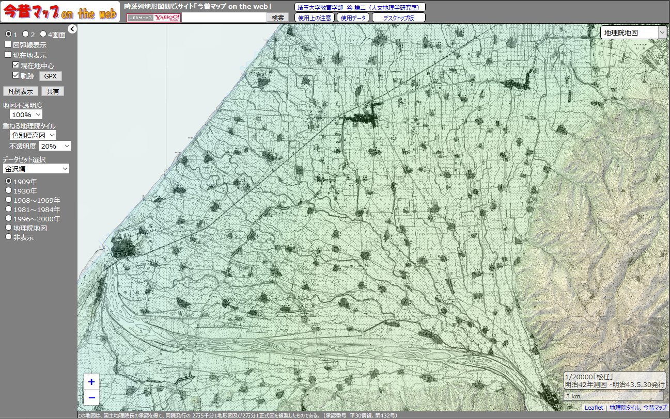

（明治42年の手取川扇状地
の地図）

集落が等間隔で分布し、扇央部
も全面的に水田化されている。

扇状地特有の砂礫質である。

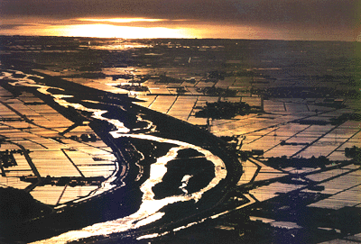

（夕日に映える手取川扇状地）

1. 主 催 となみ野田園空間博物館推進協議会・となみ散居村ミュージアム

２. 後 援 砺波散村地域研究所

砺波平野の散居村の歴史、文化、民俗、伝統などの学びを通じて、地域社会を理解するとともに、全国に誇る散居村の魅力を発信し、将来に向けて望ましい保全と活性化につなげる。
３. 趣 旨

４. 集合場所 となみ散居村ミュージアム情報館・研修室

５. 今回主旨 「 綺麗な扇型を形成する手取川扇状地は黒部川扇状地と地勢的に
似通っているところが多いという。一方、豊かな農用地（かつては水田
単作）が広がっていること、灌漑用水路が整備されていること、長年の
洪水対策などにおいて、庄川扇状地とも似通っているところがある。
その一方、手取川扇状地では、米作経営に携わる集落形態は集村
であるという違いが存在する。この生産・社会構造を生み出した理由
の一端を探り、北陸地方の扇状地社会の様相を学ぶ。」

６. 進 行 ８：３０ ～ 研修室前で受付開始
８：５０ ～ 出発
１０：００ ～ 石川ルーツ交流館
１１：００ ～ 多川家（砺波地方でいうアズマダチ様式）
１３：００ ～ 獅子吼高原（雨天時変更 昼食は弁当用意）
１４：００ ～ 白山比咩神社
１６：００ ～ 帰着（予定）

７. 開催方針 （１）コロナウィルス感染症対策として、バス乗車人数及び運営方法を
変更しています。
（２）講座毎の受講料は、都度の郵送案内文でお知らせしています。
（３）先着順方式の場合、即日定員になる場合が発生しています。

８. 次回以降の講座計画
（詳しくは、講座登録者に都度通知しています。）
第5回

～となみ散居村の地域財産再発見～ 【講演】（定員型先着順方式）
「在来・在地産業パースペクティヴ（可能性）」
－富山県における酒造業－
第6回
～民具館企画展連携～ －心のふるさと飛騨高山から－ 【講演】（同上方式）
「切り絵作家５０年 求められた “個性の確立” 」

第 ７回 （最終回）
～となみ散居村の歴史再発見～ 【講演】（同上方式）
「加賀藩の古城跡調査と幕府巡検使・国目付」

